CHRONOJUMP ENCODER – MANUAL DE INSTRUCCIONES

23 de abril de 2013
Actualizado a Chronojump 1.3.7

Xavier de Blas
http://chronojump.org

CONTENIDOS
1.- Instrucciones de seguridad 2
2.- Conceptos 3
Base de datos 3
Sesiones 3
Personas 3
Ejercicios 3
Señales 3
Curvas 3
3.- Uso del encoder 4
Ventana principal de Chronojump 4
Conexión del encoder (Ventana de Chronopic) 4
Capturando con el encoder 5
A) Área de ejercicio 5
B) Área de cámara de vídeo 6
C) Área de señal 6
D) Área de curvas 7
Analizando los datos 7
Encoder settings at preferences 8
4.- Example of encoder use 8

1.- Instrucciones de seguridad

Un encoder es un instrumento preciso que deber ser manipulado SIEMPRE con precaución. Por favor, siga estas instrucciones.

A) Imanes de seguridad  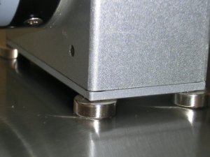  Coloque el encoder sobre una base de metal o hierro, como por ejemplo las pesas de un gimnasio.  Tenga en cuenta que algunas pesas están recubiertas de goma disminuyendo su magnetismo. | B) Nunca suelte el hilo  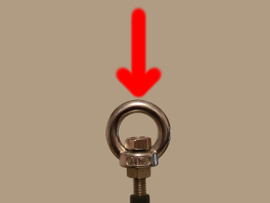  Nunca suelte el hilo porque volverá a gran velocidad y seguramente se romperá.
C) Nunca tire del hilo con sus dedos  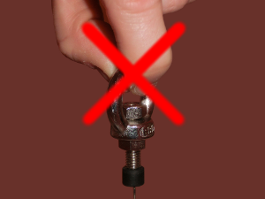  Nunca use sus dedos para estirar el hilo.  El aro metálico o el hilo se escaparán facilmente de sus dedos provocando un rápido retorno y una rotura.  Use el gancho de plástico negro que encontrará en la bolsa de su encoder. | D) Mida la longitud de su encoder  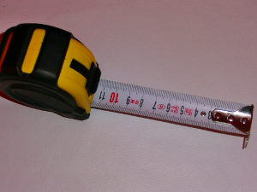  Mida con cuidado (sin tirar con sus dedos) la longitud del hilo.  No realice tests que requieran de mayor longitud.  Recuerde que puede ubicar el encoder encima de una mesa (fijándolo bien) o cualquier otra superfície.

Si rompe su encoder contacte con nosotros: hardware@chronojump.org

2.- Conceptos
A continuación se describen brevemente algunos conceptos. Es importante entenderlos para usar el software de la forma correcta.

Base de datos
Chronojump guarda todos sus datos en un archivo de base de datos. De este modo, en lugar de guardar archivos independientes de cada sesión, toda la información se introduce en un único archivo que facilita las relaciones entre: sesiones, personas y ejercicios.
Todas las modificaciones de estas variables se actualizan en todo momento en la base de datos. Así, si el programa se bloquease todos los datos estarían guardados automáticamente exceptpo (probablemente) el test que se esté realizando en dicho momento.

Sesiones
Las sesiones son situaciones en que el entrenador o evaluador pide a sus atletas (o sujetos) que realicen una serie de tests. Cada vez que un grupo de personas realiza tests en un espacio corto de tiempo (típicamente: un día), el usuario debería crear una nueva sesión. Aunque los sujetos evaluados sean los mismos que en una sesión previa, es conveniente crear una nueva sesión ya que así se pueden realizar comparaciones longitudinales de los datos, y no se pierde tiempo debido a que los sujetos se pueden añadir muy rápidamente a partir de la otra sesión.

Personas
Cada uno de los individuos que pueden realizan tests es conocido como sujeto (o persona). Hay que notar que no se debe crear un mismo sujeto más de una vez, ya que para que pueda estudiarse su evolución en el tiempo (diferentes sesiones) se recomienda enérgicamente crear el sujeto sólo una vez, las otras veces (en las siguientes sesiones) se deberá cargar el sujeto en la sesión actual.

Ejercicios
Cada verz que quiera realizar una medición, la realiza usando un ejercicio. Dicho ejercicio tiene un nombre (ej. Press de banca), un peso extra (ej. 40Kg), tipo de contracción (ej. concéntrica), lateralidad (ej. ambos brazos), tiempo de registro (ej. 45s) , etc.

Señales
Cuando un sujeto realiza un ejercicio, el encoder genera mucha información y la envía al ordenador. La duración del ejercicio está definida por el usuario que manipula el software. Si lo desea, el mismo usuario puede terminar el test antes de tiempo. Todos los datos recibidos se denominan “señal”. Esta seña se guarda automáticamente cuando la captura termina. La señal no aporta significado, no aparece ninguna información sobre la cantidad de las repeticiones realizadas por el ejecutante.

Curvas
Cuando se analiza la señal, se encuentran n curvas. Estas curvas contienen los datos mecánicos que desea el evaluador: inicio, duración, veloicidad, fuerza y potencia. Las curvas son detectadas automáticamente por el software siguiendo criterios definidos por el usuario.

3.- Uso del encoder

Ventana principal de Chronojump
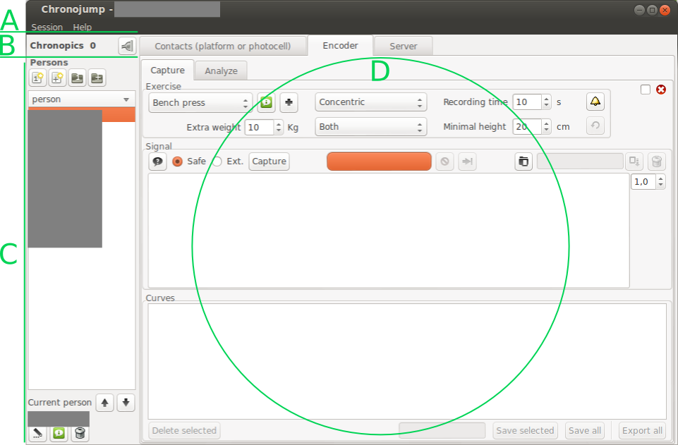
A) En la parte superior izquierda se encuentra la barra de menu con las opciones de sesión y ayuda. Lo primero que debe hacer es crear una sesión o cargar una existente.
B) Debajo de la barra de menu se encuentra la información de Chronopic: cantidad de Chronopics conectados y un botón para configurarlos. Chronopic es el microntrolador usado en el proyecto Chronojump para medir desde dispositivos externos como una plataforma de contactos, fotocélulas o un encoder.
C) El resto de la parte izquierda de la pantalla es para asignar los sujetos. En la parte superior se pueden crear nuevos sujetos o cargarlos dessde otra sesión. En el centro se puede seleccionar el sujeto actual. Finalmente, en la parte inferior se puede editar el sujeto, ver sus tests a lo largo de varias sesiones y borrarlo.
D) El resto de la pantalla sirve para gestionar los tests (o ejercicios). En la parte superior existen tres pestañas, seleccione la pestaña del encoder.

Conexión del encoder (Ventana de Chronopic)
Haga clic en el botón de Chronopic (“B”, en la imagen de arriba) y la ventana de Chronopic aparecerá. En esta nueva ventana selecciones “Encoder” y el puerto donde Chronopic está conectado. Si tiene dificultades pulse el botón de ayuda, que está pensado para mostrar sólo la información relevante.
Después de haber seleccionado el puerto de Chronopic, cierre la ventana.

Capturando con el encoder
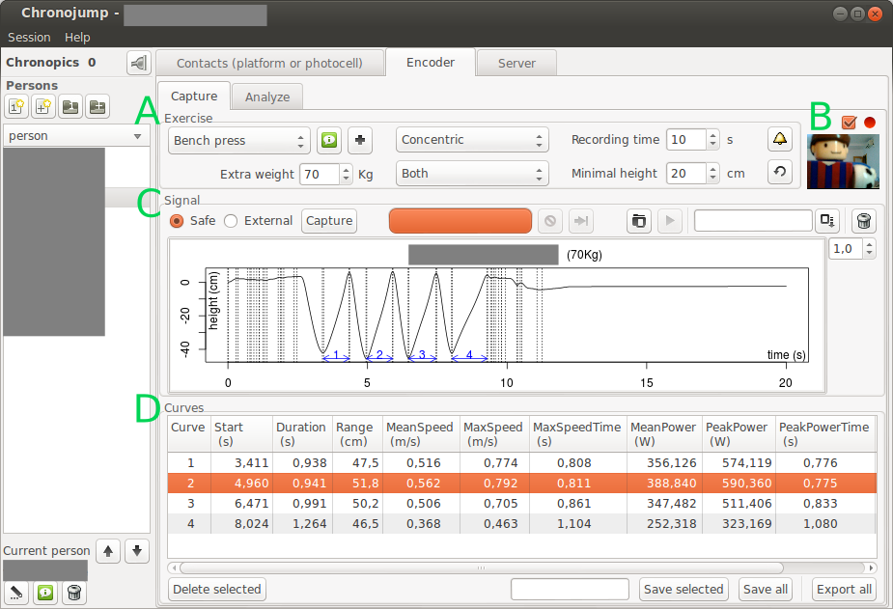
En la ventana puede ver 4 areas: A) Ejercicio, B) Cámara, C) Señal y D) Curva.

A) Área de ejercicio
En el área de ejercicio se encuentra el nombre del mismo, la información relacionada y un botón para crear un nuevo ejercicio. Haciendo clic en la información relacionada o en “nuevo ejercicio”, podrá ver que existe un parámetro denominado “Peso corporal desplazado (%)”. Este parámetro es importante para medir fuerza y potencia. Se entiende que en un salto se desplaza el 100% del peso corporal, pero en un press banca se desplaza el 0% del peso corporal. El parámetro “Peso extra” se usa para introducir cuantos Kg se desplazan sin tener en cuenta el peso corporal. En resumen, el desplazamiento de peso se calcula con esta fórmula:
(peso del sujeto * peso corporal desplazado / 100) + peso extra
El área de ejercicio también incluye el tipo de contracción (excéntrico-concéntrico o concéntrico), la lateralidad, el tiempo de registro, la altura mínima, la campana de feedback bell y el botón de recalcular.
La altura mínima es el mínimo rango de movimiento (en cm) que una curva debe tener. Ej. En un press banca, cuando la persona levanta la barra por primera vez antes de iniciar el ejercicio (la barra estaba en el soporte), este levantamiento no se considera como una curva a analizar porque su rango de movimiento es más bajo que la “altura mínima” definida.
La campana de feedback abre una nueva ventana donde el usuario puede introducir qué feedback desea que aparezca mientras se ejecuta el ejercicio. Actualmente el feedback sólo funciona en el método de captura “externo” (se explica después).
El botón de recalculado puede ser usado después de una captura. Cuando el usuario detecta que un parámetro no se ha introducido correctamente, puede cambiar el parámetro y hacer clic en recalcular. Ej. Se ha realizado un squat de 40 segundos pero el peso extra introducido no era el correcto pues se había olvidado sumar el peso de la barra. Después de la captura, el usuario puede cambiar el peso extra, pulsar recalcular y la fuerza y potencia será calculada correctamente.

B) Área de cámara de vídeo
A la derecha del área de ejercicio se encuentra una casilla de comprobación para activar la cámara. Si está activa, se usará durante la captura del encoder y el vídeo resultante quedará ligado al registro del encoder. Podrá visualizar el mismo con un botón en el área de señal.

C) Área de señal
Existen dos métodos de captura: “Safe” (o “seguro”, es el predeterminado) y “External” (externo).
- Seguro: La captura se realiza en la ventana principal.
- Ventajas: Rápido y no da problemas.
- Desventajas: No muestra resultados en tiempo real, sólo un gráfico simple.
- Externo: La captura se realiza en una ventana externa.
- Ventajas: Tiene gráficos en tiempo real y muchas funcionalidades.
- Desventajas: La apertura de una nueva ventana es un proceso lento y da problemas en algunos equipos.
El método predeterminado es el “seguro” porque es rápido y funciona en todos los equipos. Por otro lado, muchos usuarios seleccionarán el externo porque quieren un feedback.
Si el modo “seguro” no le funciona, probablemente Chronopic está en un puerto distinto al que está definido en la ventana de Chronopic, o el driver no está instalado
Si el modo “seguro” funciona pero el “externo” no funciona, entonces quizás un software antivirus esté bloqueando la ejeciución del programa, o usted necesite instalar este software:
- Sistemas de 32 bits: Microsoft Visual C++ 2008 Redistributable Package (x86) http://www.microsoft.com/en-us/download/details.aspx?displaylang=en&id=29
- Sistemas de 64 bits: Microsoft Visual C++ 2008 Redistributable Package (x64) http://www.microsoft.com/en-us/download/details.aspx?displaylang=en&id=15336
Esto es necesario, por ejemplo, en los usuarios de Parallels Desktop en un MacOSX.

Durante la captura, en el modo “seguro” puede ver un gráfico de la distancia respecto al tiempo, y puede cancelar o parar el proceso antes de que termine. Por otro lado, en el modo “externo” puede finalizar la captura antes de tiempo apretando ESC o tratando de cerrar la ventana, y puede cerrar repitiendo la misma opción.
Ambos métodos producirán el mismo resultado, las curvas serán identificadas automáticamente en el gráfico de la señal, y la señal será guardada automáticamente.
En la parte superior derecha se puede cargar cargar una señal, reproducir el video de la señal (si lo hay), guardar la señal con un comentario (escriba un comentario en el área y pulse “actualizar”), o borrar una señal.
La ventana de cargar señal se usa para gestionar las señales de un sujeto. Puede usarla para cambiar el sujeto que ejecutó o para borrar la señal.

D) Área de curvas
Cuando la señal se ha cargado, capturado o recalculado, Chronojump encontrará las curvas y escribirá sus datos en una tabla. Aquí podrá borrar la curva seleccionada, guardar dicha curva, guardar todas las curvas o exportarlas a una hoja de cálculo. Muchos usuarios guardarán sólo una curva, o borrarán una y después harán click en “guardar todas”. Estas curvas se pueden analizar en la pestaña de análisis.

Analizando los datos
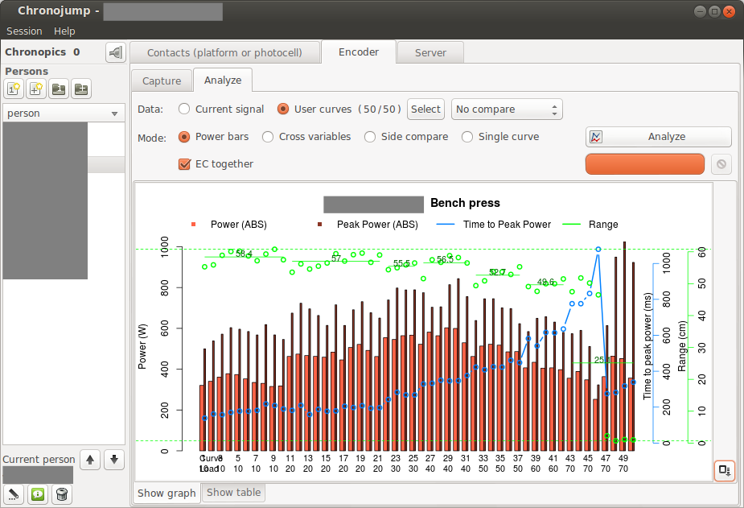
Se pueden analizar dos tipos de datos: la señal actual (la señal que se muestra en la pestaña de captura) y las curvas del usuario.
Cuando la opción “curvas del usuario” está activa, entonces con el botón “seleccionar” se puede discriminar entre curvas activas y no-activas. El análisis tendrá en cuenta únicamente las curvas activas. La opción de “curvas del usuario” también permite realizar comparaciones entre sujetos (comparar diferentes sujetos en una sesión), o entre sesiones (comparar la evolución de un sujeto a lo largo de varias sesiones).
Existen 4 modos de análisis:
- Barras de potencia: muestra potencia, pico de potencia, tiempo necesario para llegar al pico de potencia y rango de movimiento.
- Cruzar variables: muestra las relaciones entre variables como “Potencia / Carga”. Este modo incluye el cálculo del 1RM. Cruzar variables es el único análisis que se puede realizar comparando entre sujetos o entre sesiones.
- Comparar lateral: muestra gráficos de las distintas variables mecánicas en distintas curvas todas con los mismo ejes.
- Curva simple: muestra un gráfico de las variables mecánicas de una curva.
Algunos de los modos mostrarán controles para extender la funcionalidad. Ej. En las barras de potencia y en cruzar variables, el parámetro “EC juntos” permite (únicamente en las curvas excéntrico-concéntricas) mostrar las dos fases juntas o por separado. Los parámetros “media”, “max” se refieren a si se debe usar los valores medios: velocidad media, potencia media; o los máximos: velocidad máxima, pico de potencia.
El análisis comienza cuando el usuario hace clic en “Analizar”. Después de unos segundos aparecerán un gráfico y una tabla, ambos pueden guardarse con sus respectivos botones en la esquina inferior derecha.

Encoder settings at preferences
At preferences there are some options that are more advanced and are not changed frequently. Clicking at “Session / Preferences” you will see three tabs, the last one is related to encoder.
If you want to do calculations of mechanical parameters only in the propulsive phase just ensure the parameter “propulsive” is active. The meaning is the following: In a fast concentric movement where there's little weight displaced, the brake action of the person in the final phase of the movement will not be used in the calculations. Nowadays most coaches prefer this option active because they noticed that the comparison of mean power between a light weight and a heavy weight exercise is not fair because the brake phase in the light weight exercise is related to negative force and the power values get very low.
The other options are related to smoothing of the capture and we recommend to leave them untouched.

4.- Example of encoder use
At the Gym:
- On the floor, at the side of the weight bar, put a gym weight and encoder on the top of it (attached with the magnets).
- The plastic hook is attached to weight bar securely.
- Athlete1 and athlete2 start the warming up slowly and full range of movement (in a different place) while evaluator prepare the software.
- Evaluator starts Chronojump software, loads a session prepared the day before (session parameters and persons were already introduced).
- Evaluator connects Encoder-Chronopic to the computer using USB cable.
- Evaluator selects the port at Chronopic window.
- Go to encoder, capture tab.
- Select exercise options (bench press, extra weight: 20Kg).
- Select Athlete1. Click on capture (“Safe” or “External”). See the results but have no time to analyze them now. Signal is automatically saved.
- Select Athlete2. Click on capture (“Safe” or “External”). See the results but have no time to analyze them now. Signal is automatically saved.
- Select exercise options (extra weight: 30Kg). And physically add this weight in the bar while athletes rests. Then repeat [9] and [10].
- Repeat the process every time with 10Kg more until it cannot be lifted.
- Close the software and carefully detach the encoder hook from the weight bar.
Later, at home:
- Open software.
- Load session, select Athlete1, load first signal, and “Save all” curves.
- Repeat [2] for all the signals of Athlete1 and Athlete2.
- Go to analyze tab. Select User curves, compare between persons, “Power / Load”.
- Use the resulting values to prepare training related to power.

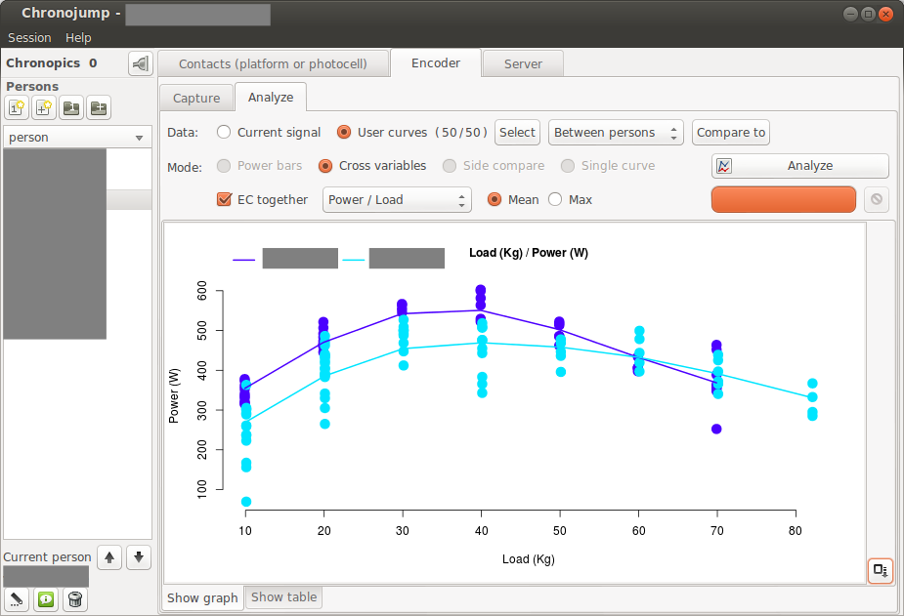
Example of encoder use.

As a general rule, if you don't know what a button does, just point it with the mouse and wait, a tooltip will be shown.
If you need more help, see Chronojump manual (you will find clicking on Help), and Documents section on our website: http://chronojump.org/documents.html
Use the forums to ask questions:
- English forum: http://forum.chronojump.org
- Spanish forum: http://foro.chronojump.org

Instalar driver de Chronopic accediendo a la carpeta de instalación del driver, que puede ser: C:\Archivos de Programa\Chronojump\drivers\

